戦争はいやだ調布市民の会「伝言板」９２９号 ２０２４／５／２０
＝＝＝＝＝＝＝＝＝＝＝＝＝＝＝＝＝＝＝＝＝＝＝＝＝＝＝＝＝
自民党政治を終わらせよう
第102回総がかり行動 1,000人が参加、調布からは11人

5月19日(日)14:00、第102回を迎えた総がかり行動。1.000人が参加しましたが、調布か
らは11人。いつものように、石川康子さんのレポートと大本久美さんの写真でご報告します。
（編集者）

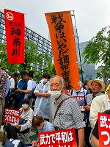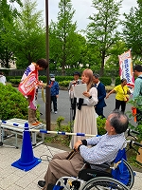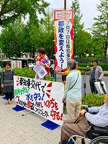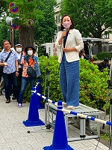

日曜日なので午後2時から小雨模様の中1000人が集まりました。調布からは11人。
◆ 司会：橋本さん（戦争させない千人委員会）
◆ 主催者挨拶：高田健さん（憲法9条こわすな！実行委員会） 5月3日の憲法集会は
東京32000人、大阪5000人、兵庫2000人、京都2000人等々全国的に大成功だった。戦争反
対、憲法を守れという国民の声の結集だと思う。岸田首相が訪米してとんでもない約束をして
きた。米軍と自衛隊の統合司令部の設置などは、日本を「戦争できる国」から「戦争する国」
に変えるものだ。今国会では次期戦闘機の開発と輸出、入管法改正、共同親権法、経済安全保
障法、地方自治法改悪等々相次いで悪法が提出されたり可決されたりしている。そして憲法審
査会では危険な動きが進行している。他方、衆院三補選の勝利は市民と野党の共闘の成果だ。
しかし投票率の低さが問題になっている。政治不信の表れといえるが、いくつかの修正で悪法
を通してしまう野党の姿勢も政治不信を招いているのではないか。市民が全国的な大きな運動
を作っていかなければならない。
＜政党から＞
◆ 福島瑞穂さん（社民・参） 憲法違反の法律が続々成立し、地方自治法改悪が目論まれ
ている。衆議院憲法審査会では緊急事態における議員の任期延長が企てられいる。裏金議員に
憲法を変える資格はない。憲法改正案起草委員会の設置を許してはならない。上川外務大臣の
発言は許せない。ジェンダーも憲法も分からない自民党には退陣してもらおう。戦争は絶対さ
せない。
◆ 吉良よし子さん（共産・参） 上川発言は許せない。自民党政治は終わっている。「離
婚しないのが子どもの幸せ」と言う法務大臣、水俣病被害者の発言中3分でマイクを切る環境
大臣、国民一人ひとりに寄り添えない。財界とアメリカには言いなり。憲法を活かす政治を！
◆ 立憲民主党（メッセージ） 政治資金規正法改正に全力で取り組む。
◆ 沖縄の風（メッセージ） 5月15日に福岡高裁那覇支部は、辺野古埋め立て不承認を取
り消した国交省の決定を不当とする住民の原告資格を認め、那覇地裁に差し戻した。沖縄では
全島の軍事要塞化が急ピッチで進んでいる。沖縄だけでは済まない。日本全土が戦場になるだ
ろう。
＜市民から＞
◆ 池田さん（沖縄戦を考える練馬のつどい） 練馬には２つの自衛隊の駐屯地があり、昨
年11月には「国民保護訓練」が行われて、大江戸線の駅構内への避難訓練が行われた。今年
3月11日には「市街地徒歩訓練」が行われた。戦争がひしひしと迫っている感がある。6月2
日に練馬市役所地下で集会をするので参加してください。
◆ オオタケイコさん（弁護士） メディアも担当大臣も理解しないまま共同親権を認める
法案が衆議院を通ってしまった。現行法でも子どもに会うことはできるし、相続関係も変わら
ない。多くの市民が声を上げたので、審議の中での答弁通りに運営されれば救いはある。施行
までに2年あるので、正しく理解されることを願う。
◆ 西山ミチコさん（チェンジ都政市民プロジェクト） 市民と野党の共闘で都知事選に勝
利しよう。小池さんは東京15区の補選で見られたように勢いをなくしている。「7月7日は都
知事選」というのぼりを1枚1000円で広めている。共通のぼりで闘おう。5月27日には候補
者も決まるはず。

◆行動提起：石川さん（憲法共同センター）自民党政治を終わらせよう！
5月20日（月）16：00～ 裏金問題解明 ミニ講演 上脇博之さん
衆議院第一議員会館多目的ホール
5月23日（日）18：00～ アメリカはジェノサイドに加担するな！ アメリカ大使館前
5月29日（土）18：00～ 街宣 新宿駅東南口
6月7日（金） 18：30～ ガザでの虐殺をやめろ！ イスラエル大使館前
6月13日（木）18：00～ ウイメンズアクション 有楽町イトシア前
6月19日（水）18：30～ The End 自民党政治大運動 国会正門前

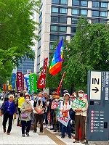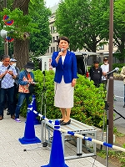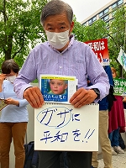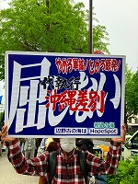

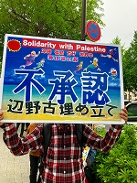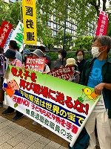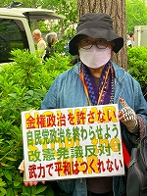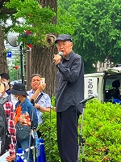

◆いやだの会事務局から
市民運動各分野の行動計画（5月～7月）
間違いや変更に気づいた時はお知らせください。

５／２０(月) 医療生協運営委員会 １３：３０ 教育会館
市民による市政の会 １４：００ たづくり３０５
２４(金) 年金者組合役員会 １３：３０ あくろす
２５(土) 社会保障宣伝（年金者） １１：００ 調布駅
２６(日) 市民連合ちょこみた連絡委員会 １０：００ たづくり８０１
２７(月) 革新都政・第５回候補者選定委員会
２９(水) いやだの会第82回世話人会（６・１６市民大集会の準備会議）
１４：００ たづくり８階「スタジオ」
３０(木) たづくり展示の搬入 １４：００ たづくり２階
３１(金) たづくりまつり①
６／ １(土) たづくりまつり②
憲法ひろば（石山久男さん） １３：００ たづくり映像シアター
戦争反対スタンディング48 １４：００ 調布駅
２(日) たづくりまつり③
３(月) 統一署名行動(137) １３：００ 調布駅前
医療生協・調布支部総会 １３：３０ たづくり１００１
９(日) 憲法・平和宣伝（新婦人＆年金者） １６：００ 調布駅
１１(火) 第１３８回「原発ゼロ」調布行動 １０：３０ 調布駅（新婦人）
１５(土) 統一署名行動(138) １５：００ 仙川
１６(日) 都知事選勝利勝利！市民大集会 １５：００ 調布駅前
１７(月) 医療生協運営委員会 １３：３０ 教育会館
１８(火) 美術のひろば実行委員会② １０：００ あくろす
１９(水) 第103回聡がかり行動 １８：３０ 国会議員会館前(17:45新宿集合)
２０(木) 都知事選告示（７／７投票日）
憲法ひろば事務局 １０：００ あくろす２階
２２(土) 北多摩中央医療生協総代会 １３：３０ 三鷹産業プラザ
２５(火) 社会保障宣伝（年金者） １１：００ 調布駅
２６(水) 年金者組合役員会 １３：３０ あくろす
７／ ３(水) 統一署名行動(139) １３：００ 調布駅前
５(金) 年金者夏まつり １３：００ たづくり大会議場
６(土) 反戦スタンディング49 １４：００ 調布駅前
７(日) 都知事選投票日
９(火) 憲法・平和宣伝（新婦人＆年金者） １６：００ 調布駅
１１(木) 第１３９回「原発ゼロ」調布行動 １０：３０ 調布駅（新婦人）
１５(月) 統一署名行動(140) １５：００ つつじヶ丘
１９(金) 第104回聡がかり行動 １８：３０ 国会議員会館前(17:45新宿集合)
２０(土) 憲法ひろば（清水靖子さん） １３：３０ あくろす２階会議室１
２５(木) 社会保障宣伝（年金者） １１：００ 調布駅
２９(月) 美術のひろば実行委員会③ １０：００ あくろす
以上

